รายงานการปฏิบัติราชการประจำเดือน ตุลาคม 2567
ประจำปีงบประมาณ พ.ศ.2568
ตรวจคนเข้าเมืองจังหวัดฉะเชิงเทรา
3.งานบริการคนต่างด้าว

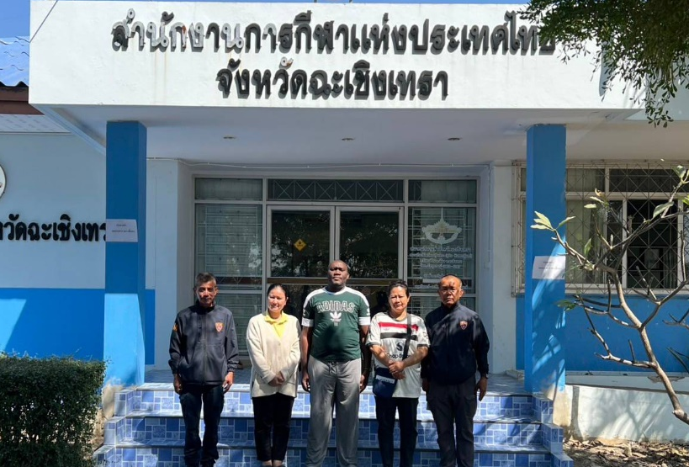
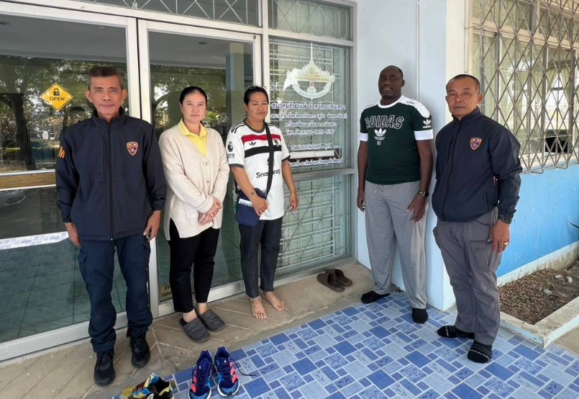
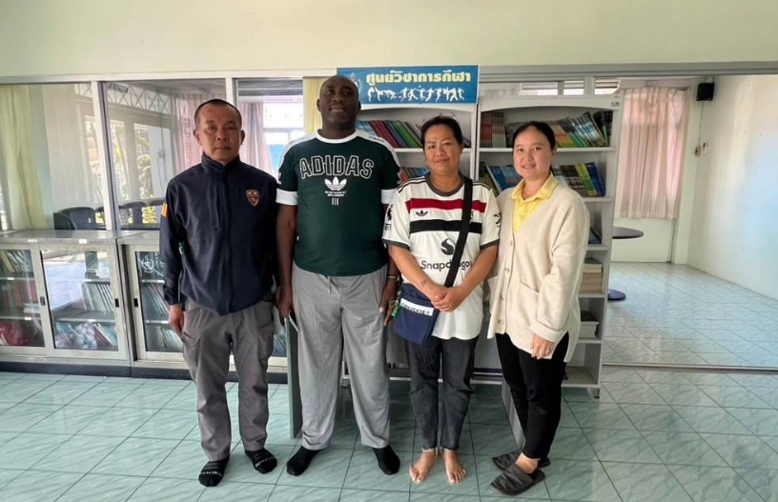
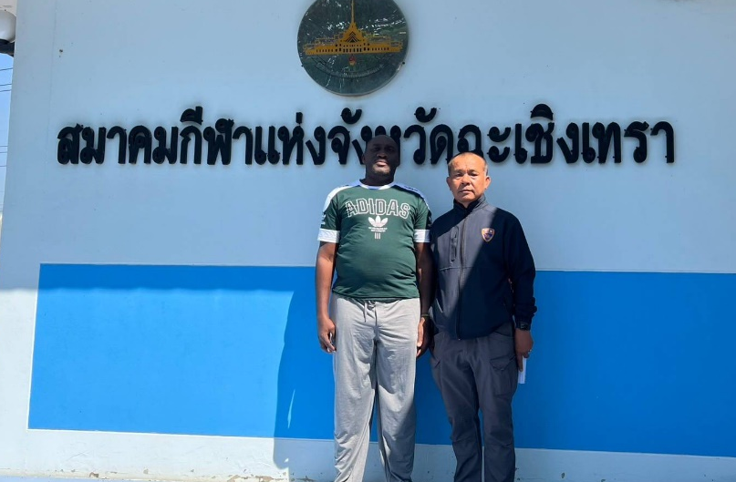
วันที่ 29 ต.ค.2567 ภายใต้การอำนวยการของ พ.ต.อ.ธนิสร แสงท่านั่ง ผกก ฯ รรท.ผกก.ตม.จว.ฉะเชิงเทรา พ.ต.ท.กฤษณ กลิ่นขจร รอง ผกก ตม.จว.ฉะเชิงเทรา และ พ.ต.ท.หญิง สร้อยมุกดา เขมากุล สว.ตม.จว.ฉะเชิงเทรา สั่งการให้ เจ้าหน้าที่ชุดสืบข้อเท็จจริง ตม.จว.ฉะเชิงเทรา ไปตรวจสอบข้อเท็จจริงการขออยู่ต่อ กรณี สมาคมกีฬา ในพื้นที่จังหวัดฉะเชิงเทรา

วันเดือนปี | ข้อมูลเชิงสถิติรายงานการปฎิบัติราชการประจำเดือน ตุลาคม 2567  ประจำปีงบประมาณ พ.ศ.2568
วันเดือนปี | รายการ | จำนวน
1-31 ต.ค.2567 | ขออยู่ต่อในราชอาณาจักร | 186
 | ขอรับขอเปลี่ยนประเภทการตรวจลงตรา | 12
 | รายงานตัว 90 วัน | 19,986
 | แจ้งที่พักอาศัย | 2,578
รวม |  | 22,762

